v《泡涌》完整策划案

版本 v1.03 ｜ 2026-10-03 ｜ 本文档为主文档，展开并细化 03-核心设计.md
归档：archive/04-完整策划案_v1.03_2026-10-03.md

⚠️ 版本范围说明（v1.03 重要变更）

游戏名：暂定《泡涌》

v1 版本范围：仅做 5 个教学关卡，教会玩家全部核心机制。

后续版本：在能力融合解法成熟后，开发复合型关卡，并展开完整叙事。

 | v1（当前） | 后续版本
关卡 | 5 个教学关 | 复合型关卡
目标 | 教会机制、建立氛围 | 叙事展开、深度解谜
叙事 | 埋伏笔，不讲完整故事 | 序破急 + 莫比乌斯结局
能力 | 5 种基础能力 | 能力融合

叙事不删除，只是延后。 第七章的完整剧情保留为后续版本目标。

目录

章 | 内容
一 | 项目概述
二 | 世界观与设定
三 | 核心规则系统
四 | 玩家能力系统
五 | 核心循环
六 | 关卡设计（5 关详细）
七 | 剧情设计（详细）
八 | 记忆涌现系统
九 | 美术设计
十 | 音频设计
十一 | UI / UX
十二 | 数值设计
十三 | 操作与手感
十四 | 技术架构
十五 | 开发计划
十六 | 风险与对策

一、项目概述

1.2 定位

项 | 内容
类型 | 关卡解谜
表现 | 固定房间式 2.5D 斜俯视
画风 | 卡通
平台 | PC 优先（键鼠 + 手柄）；移动端仅预留适配方向
规模 | 5 关 / 5 章节，线性推进
主题 | 涌现（Emergence）

1.3 核心体验

玩家作为意识体去操作面前的泡泡，而后在记忆泡泡中探索自身的记忆中需要利用泡泡去搭建一些巧妙的机关来通过记忆留存的陷阱（例如记忆空洞，不可放置泡泡），最终前往记忆的深处。

逐渐发现自己在**重拾一个已经破碎的自我，最终也逐渐抛却原有的“标签”，得到自我的成长**。

最后明白：这个故事的结局，正是它的开头。

1.4 主题如何落地

涌现 = 简单规则 + 个体交互 → 宏观复杂行为。

关键：玩家的能力不是外挂的作弊器，是世界规则的杠杆->记忆泡泡本身即作为物质基础，也作为玩家交互（改变）记忆世界的能力。
玩家撬动规则，规则自己演化，玩家看到的是自己没设计过的结果。

少即是多：5 个特性 × 3 条规则 × N 种材质 = 玩家无法一次性推演的局面。

二、世界观与设定

2.1 空间结构

┌─────────────────────────────────────┐
│ 大泡泡（世界本身） │
│ │
▓▓▓▓▓▓ 黑色深渊（死亡）▓▓▓▓▓▓
│
│ ┌──────┐ ┌──────┐ ┌──────┐ │
│ │ 房间 │ │ 房间 │ │ 房间 │ ... │ ← 意识空间（分裂出的泡泡）
│ └──────┘ └──────┘ └──────┘ │
▓▓▓▓▓▓ 黑色深渊（死亡）▓▓▓▓▓▓
│ ┌──────┐ │
│ │ 房间 │ ... │ ← 意识空间（分裂出的泡泡）
│ └──────┘
│ │
│ ▓▓▓▓▓▓ 黑色深渊（死亡）▓▓▓▓▓▓ │
└─────────────────────────────────────┘

概念 | 设定
大泡泡 | 整个世界。一切都在它内部（蜂窝式世界，但起点到终点能选择的节点的数量一定）
意识空间 | 大泡泡内部分裂出的各个房间
记忆碎片 | 以泡泡形态存在的记忆
黑色深渊 | 遗忘与消失的所在。掉入 = 死亡
主角 | 意识体——操控泡泡行动

2.2 美术统一原则

一切皆泡泡，但主角是3D小人的形象。

- 陷阱是泡泡
- 地图主题是泡泡
- UI 也是泡泡

玩家目之所及没有"非泡泡"的元素。这是视觉上的统一，也是设定上的自洽。

2.3 泡泡材质

材质是关卡差异化的主要手段——同一套规则，换材质就是新关卡。

材质 | 特性 | 玩法含义 | 功能
易碎 | 一碰就裂 | 高风险通道
黏性 | 与其他泡泡强吸附 | 搭桥、粘连
透明 | 可穿透 | 穿过障碍、看见内部
坚硬 | 分裂不开 | 需要先软化才能处理
弹性 | 可被弹力大幅拉伸 | 弹跳、远距离移动

三、核心规则系统

规则 ①：分裂

规则 ②：融合

规则 ③：膨胀

这是反馈回路，也是涌现的引擎。
非线性从这里来。玩家无法穷举，就是因为这条回路。

规则之间的关系

四、玩家的泡泡能力系统

五种能力，全部是对三条规则的拨动——不新增独立玩法。

能力 | 拨动哪条规则 | 玩法效果 | 典型用途
黏合 | → 规则①（融合） | 强制两个泡泡融合 | 搭桥、连接
弹力 | → 规则③（膨胀） | 让泡泡弹性膨胀 | 弹跳、软化硬泡
延长 | → 规则③（膨胀） | 让泡泡拉长延伸 | 够到远处
浮空 | → 规则③ 衍生 | 让泡泡上浮 | 形成踏脚石
重力 | → 规则③ 衍生 | 让泡泡下沉 | 压住机关

能力解锁节奏（v1）

关卡 | 解锁
第 1 关 | （无能力，纯规则，主要为引导玩家探索）
第 2 关 | 黏合
第 3 关 | 弹力、延长
第 4 关 | 浮空、重力
第 5 关 | 全部综合运用

能力融合（后续版本方向）

v1 只做 5 种基础能力。 后续版本引入能力融合。

弹力 + 黏合 = ? （膨胀 + 融合）
浮空 + 延长 = ? （上浮 + 延伸）
重力 + 弹力 = ? （下沉 + 膨胀）

为什么这个方向重要

涌现原则从世界层延伸到了玩家的工具箱。

v1 5 种能力，玩家逐个学会
↓
后续 能力可以互相融合，产生新解法
↓
结果 玩家无法穷举所有组合

设计价值：能力融合是"少即是多"的又一次应用——
不新增能力，靠组合产生复杂度。这与核心规则的设计哲学完全一致。

⚠️ 融合规则的具体设计待后续版本确定。v1 阶段只做基础能力，
但要保证能力系统预留融合接口（每种能力的效果可叠加、可组合）。

五、核心循环

5.1 操作循环
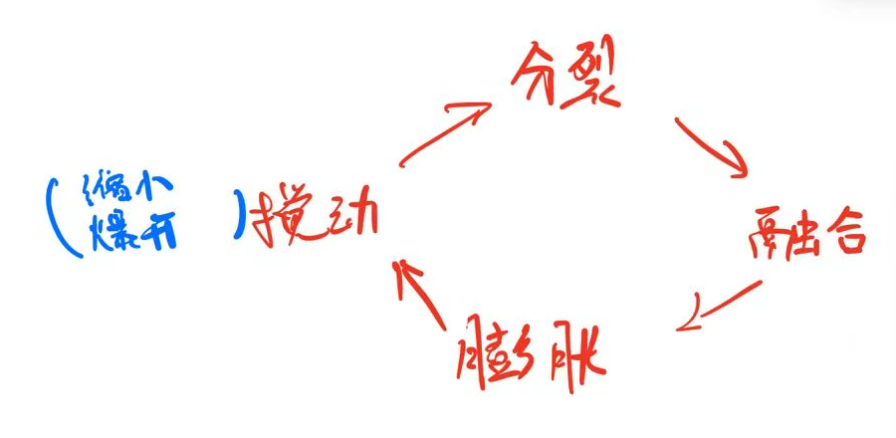

5.2 通关循环
核心：

玩家目标：让关卡的阻挡物（泡泡）短暂打开，然后通过。
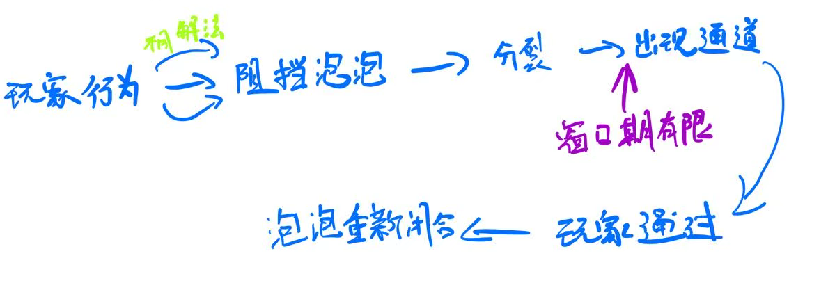

关键：分裂是暂时的，融合会把它合上。
这带来时间压力，也让"通过"变成需要判断的决策，而不是无脑操作。

5.3 叙事循环
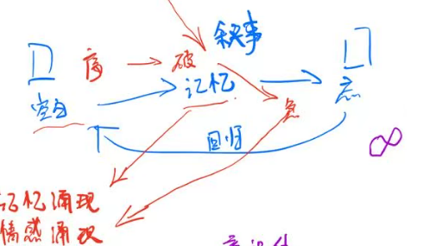

总循环：

结构操作 → 新现象 → 记忆显现 → 理解意义 → 世界改变 → 新空白 → 再次操作

六、关卡设计（v1：5 个教学关）

v1 目标：用 5 关教会玩家全部核心机制。
每关只教一件事，教完立刻用一次，然后进入下一关。

6.1 总览

关 | 名称 | 教学目标 | 新机制 | 材质 | 情绪
1 | 苏醒 | 理解"碰它，它就裂" | 分裂、融合 | 单一 | 茫然
2 | 相连 | 理解"关系可以被创造" | 黏合 | 弹性 + 黏性 | 温暖
3 | 变形 | 理解"材料可以被改变" | 弹力、延长 | 坚硬 + 易碎 | 好奇
4 | 坠落 | 理解"空间是三维的" | 浮空、重力 | 透明 + 弹性 | 紧张
5 | 共鸣 | 综合运用全部能力 | 全部组合 | 全部 | 成就

6.2 教学关设计原则

每关遵循"引入 → 练习 → 考核"三段式：

引入 新机制以最纯粹的形式出现，玩家必然遇到
↓
练习 在一个安全环境里用 2-3 次
↓
考核 组合一次，通过即出关

零文字教学：全部通过行为反馈完成，不弹教程框。

6.3 各关详细

第 1 关：苏醒

教学目标：教会"扰动则裂"（规则②）与"同类相融"（规则①）。

[玩家] → [泡泡墙] → [通路]
↑
碰一下裂开，1.5 秒后合上

阶段 | 内容
引入 | 玩家前方是唯一的通路——一堵泡泡墙。撞上去，墙裂开
练习 | 连续三堵墙，节奏越来越快，玩家学会"要快"
考核 | 两个同类泡泡挡路，玩家推它们靠近 → 自动融合 → 通路出现

教学点：不需要"分裂键"，玩家的移动本身就是操作。

第 2 关：相连

教学目标：教会黏合能力。

[玩家] → [两个分离的泡泡] → 黏合 → [桥] → 通过

阶段 | 内容
引入 | 两个泡泡相距太远，跳不过去。获得黏合能力
练习 | 黏合两泡泡搭桥；黏住弹性泡泡防止被弹开
考核 | 三个泡泡需要按顺序黏合，才能形成完整通路

教学点：玩家第一次理解"关系可以被创造"。

第 3 关：变形

教学目标：教会弹力与延长。

[坚硬泡泡] --弹力软化--> [可分裂] --延长--> 够到远处

阶段 | 内容
引入 | 坚硬泡泡分裂不开。获得弹力——膨胀后变软，就能分裂
练习 | 弹力软化 + 分裂的组合；延长够到远处开关
考核 | 易碎泡泡挡路：碰了就碎，必须用延长隔空操作

教学点：材料不是固定的，可以被改变。

第 4 关：坠落

教学目标：教会浮空与重力，并引入死亡机制。

[目标]
↑
[泡泡] ← 浮空，形成踏脚石
↓
▓▓▓ 黑色深渊（掉落即死）▓▓▓

阶段 | 内容
引入 | 深渊隔断，过不去。获得浮空能力
练习 | 浮空泡泡形成踏脚石；重力让泡泡下沉压住机关
考核 | 浮空 + 重力的组合，跨越深渊

教学点：空间不只是平面，垂直方向也是解谜维度。
死亡机制：掉入深渊 = 回到本关起点，不做惩罚性重来。

第 5 关：共鸣

教学目标：综合运用全部 5 种能力。

[散落的泡泡] → 组合运用 → [通路] → 出关

阶段 | 内容
引入 | 一个需要多种能力配合的复合谜题
练习 | 分阶段，每阶段考验一种能力的组合运用
考核 | 一次性通过完整流程

教学点：能力不是孤立的，组合起来才有力量。
这也是能力融合（后续版本）的预告。

七、剧情设计

7.1 情感内核

主角是"家"的最后一段记忆。
它必须放弃自己，才能让被留下的人继续活下去。

7.2 角色

7.3 剧情

八、美术设计

9.1 风格

项 | 内容
画风 | 二次元
视角 | 2.5D 斜俯视
统一原则 | 一切皆泡泡

9.2 色彩

阶段 | 主色调 | 情绪
1 | 暖白、淡黄、浅粉 | 温暖、朦胧
2、3 | 冷灰、暗蓝、出现裂纹 | 不安、崩坏
4 | 深蓝、近乎黑 | 压抑
5 | 纯白 | 释然、空白

9.3 泡泡材质表现

材质 | 视觉 | 音效
弹性 | 半透明、高光、可拉伸 | 弹性"啵"声
黏性 | 表面有黏丝 | 黏腻的拉扯声
透明 | 几乎不可见，有边缘光 | 极轻的嗡鸣
易碎 | 有裂纹纹理 | 玻璃碎裂感
坚硬 | 高反光、厚重 | 沉闷的撞击声

9.4 记忆反馈表现

克制原则：不弹窗、不打断、不用大段文字。

反馈类型 | 表现
残影 | 墙上浮现半透明人影，数秒后消失
声音 | 环境音变化，或一句极轻的旁白
画面 | 色调微变、光晕
文字 | 最多一句，出现在画面边缘

十、音频设计

10.1 音频层次

层 | 内容
环境层 | 水声、气泡声、低频嗡鸣
交互层 | 分裂、融合、膨胀的音效
记忆层 | 记忆触发时的音乐变化
叙事层 | 极少的旁白

10.2 核心音效

事件 | 音效
泡泡分裂 | 清脆的"啵"
泡泡融合 | 低沉的水泡合并声
泡泡膨胀 | 拉长的滑音
泡泡破裂 | 玻璃碎裂 + 水声
掉入深渊 | 声音被吸入、消失
记忆显现 | 音乐进入一段温柔旋律

10.3 音乐设计

章节 | 音乐
序 | 钢琴单音，稀疏、温柔
破 | 加入低频弦乐，逐渐不和谐
急 | 弦乐紧张，节奏加快
结局 | 回到开头的钢琴单音，然后归于静默

音乐也是莫比乌斯：结局的音乐 = 开头的音乐。

十一、UI / UX

11.1 设计原则

一切皆泡泡。 UI 元素也用泡泡形态呈现。

11.2 HUD

极简。默认不显示任何 HUD。

元素 | 何时出现
能力图标 | 获得新能力时短暂出现，然后淡出
记忆文字 | 记忆触发时，画面边缘，数秒后消失
暂停菜单 | 玩家主动呼出

11.3 教学

零文字教学。

- 通过行为反馈教规则
- 通过环境设计引导方向
- 不弹教程框、不给操作提示

唯一例外：首次泡泡获得能力时，界面弹窗显示。

十三、操作与手感

13.1 键鼠

操作 | 按键
移动 | WASD / 方向键
瞄准 | 鼠标
施放能力 | 鼠标左键
切换能力 | 数字键 1-5 / 滚轮
暂停 | ESC

13.2 手柄

操作 | 按键
移动 | 左摇杆
瞄准 | 右摇杆
施放能力 | RT
切换能力 | LB / RB
暂停 | Start

13.3 手感要点

项 | 要求
移动 | 响应快，无惯性拖沓（或极轻）
施放 | 即时反馈——按下瞬间泡泡就反应
分裂 | 有"啵"的音画同步反馈
融合 | 有吸附感，不是瞬间完成
死亡 | 不打断情绪——快速回到起点，保留记忆

反馈优先于文字：玩家一操作，世界立刻变化。

十四、技术架构

14.1 ⚠️ 待确认：开发平台

 | UrhoX（TapTap Maker） | Unity
语言 | Lua 5.4 | C#
现状 | /workspace 已有框架 | 无
用途 | 第一版 Demo | 正式版

本文档与平台无关——规则、叙事、关卡设计两边通用。

14.2 核心系统模块

1. 泡泡实体系统 —— 每个泡泡的状态、材质、位置
2. 规则引擎 —— 三条规则的每帧计算
3. 场系统 —— 规则③的弥散场（关键）
4. 能力系统 —— 5 种能力的施放与效果
5. 语义判定器 —— 三层判定
6. 记忆系统 —— 节点状态、反馈触发
7. 关卡/房间管理 —— 房间切换、状态保存
8. 存档系统 —— 进度与记忆状态

14.3 性能要点

项 | 说明
泡泡数量 | 单房间建议 ≤ 100 个
场计算 | 弥散场是 O(n²)，需要空间划分优化
材质渲染 | 泡泡半透明渲染有 overdraw，需控制层数

十五、开发计划

15.1 里程碑

阶段 | 目标 | 出口标准
P0 概念验证 | 证明规则好玩 | 纯色球能涌现出可读现象
P1 垂直切片 | 证明一关成立 | 第 1 关完整可玩
P2 内容生产 | 5 关完成 | 全部关卡 + 叙事
P3 打磨 | 手感、美术、音频 | 可发布

15.2 P0 关键验证（最高优先级）

唯一要验证的问题：
泡泡机制是否过与无趣，实现是否具体

不含：美术、多关卡、存档、音效、完整剧情。

